Guide d’utilisation

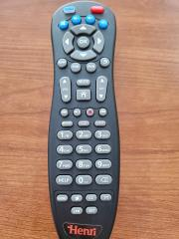
Voici un guide d’utilisation pour le nouveau système de câble.
Section 1 : la manette
La manette possède plusieurs boutons donc nous allons parler des plus important.
- Les boutons bleus de la manette sont pour votre téléviseur (Alimentation, volume de la tv)
- Le bouton rouge est pour l’alimentation du décodeur
- Les boutons généraux sont présents sur la manette comme le guide, les numéros, le flèche, etc.
- Un bouton très important est celui qui se trouve au-dessus du 2 ce bouton est le sous-menu. C’est celui-ci qui vous permettra d’enregistrer une série. (Voir Section 2)
- Le bouton maison est aussi très important celui-ci vous amènera dans l’accueil du décodeur (Voir Section 3)
- Le bouton REPLAY est aussi nouveau il permet de reprendre une émission qui est déjà commencé (Voir Section 4)

Section 2 : les enregistrements
Pour effectuer un enregistrement il y a deux façons, la première est d’utiliser le bouton situé à côté du bouton pause celui-ci va enregistrer une seule fois le programme que vous voulez donc, il est parfait pour film ou un documentaire. La seconde méthode implique le bouton de sous-menu, c’est simple lorsque vous serez dans le guide il suffit de choisir quel programme vous voulez enregistrer (série, film, documentaire, etc.) et ensuite appuyer sur le bouton de sous-menu et deux options s’offriront à vous. Enregistrer un épisode ou la série au complet. (Il se pourrait que le guide soit en anglais si oui allé à la section 3)
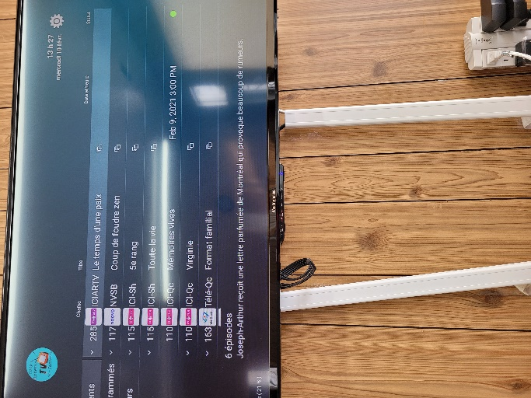
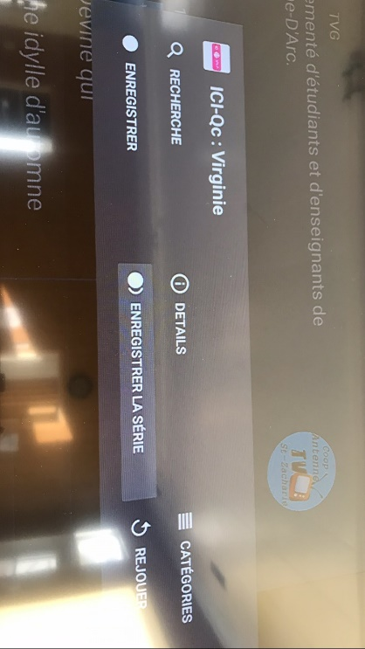
Donc pour écouter nos émissions que l’on a enregistrées, c’est simple il suffit d’appuyer sur le bouton PVR dans lequel vous retrouver tous vos enregistrements. Pour supprimer il suffit d’appuyer sur bouton sous-menu
Section 3 : les menus
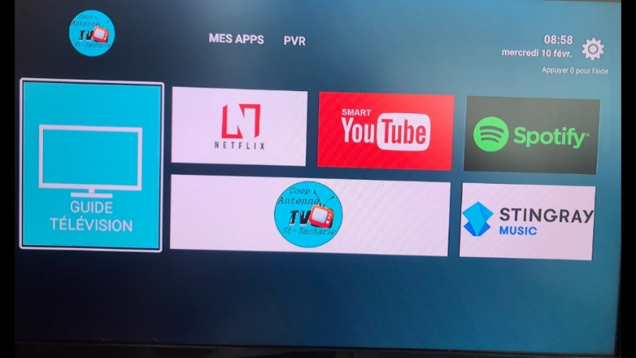
Pour commencer le guide sera fort probablement en anglais mais pas de problème on peut le mettre en français. Pour cela il suffit d’appuyer sur le bouton maison. Lorsque vous aurez appuyez sur celui-ci vous allez tomber sur un menu comme ça.
Il suffit d’aller le coin supérieur droit (à côté de l’heure) et faire OK.
Ensuite vous allez dans Device Preferences et puis language et sélectionner Français (Canada). Ensuite votre guide sera en français. Pour revenir sur le menu des applications c’est sur celui-ci que vous pouvez accéder à Netflix et ainsi de suite. Vous pouvez accéder au PVR dans le haut.
Section 4 : le REPLAY
La fonction replay vous permet de reculer entièrement une émission, de reculer 30 sec, 1 min et 5 min. C’est ce qui conclut ce guide sur l’utilisation du nouveau système.

